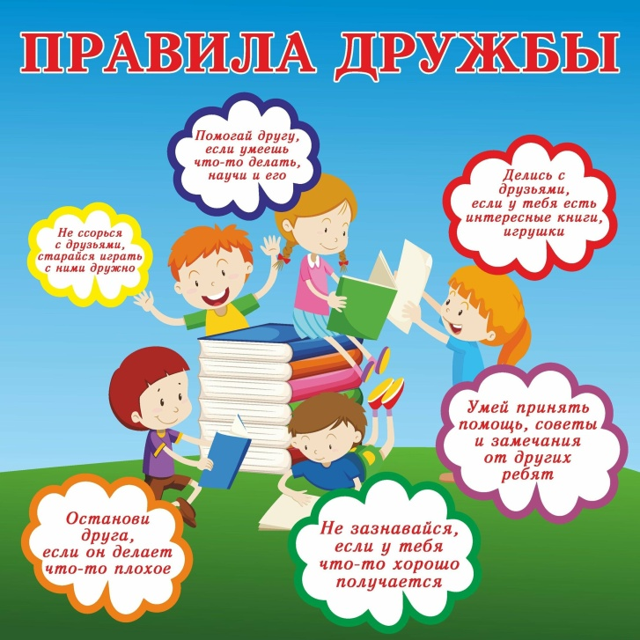

Где дружба крепка, там лучше идут дела!

АДРЕС:
Смоленская область, Демидовский район, д. Титовщина, ул. Центральная, д. 21
НАШИ КОНТАКТЫ:
8 (48147) 2-21-37



Составитель: педагог – психолог Ляхова Н.Н.

Смоленское областное государственное бюджетное учреждение
«Демидовский социально-реабилитационный центр для несовершеннолетних «Исток»

Правила дружбы
Рекомендации психолога, как выбирать друзей и не попасть под влияние плохой компании

5 ЗАКОНОВ ДРУЖБЫ!
11
ОТНОСИСЬ К ДРУЗЬЯ5М ТАК, КАК ХОЧЕШЬ, ЧТОБЫ ОНИ ОТНОСИЛИСЬ К ТЕБЕ!
Если научишься этому, все остальные шаги будут намного легче!

2
НЕ НУЖНО «БЫТЬ КАК ВСЕ», НЕ НУЖНО «БЫТЬ ЛУЧШЕ ВСЕХ», РЕШАЙ ЗА СЕБЯ!
Имей свое мнение, решай за себя сам, но уважай мнение других!

УМЕЙ БЫТЬ НЕВИДИМЫМ!
Делай добрые дела и не хвастайся об этом!
3

4
РИСКНИ – СКАЖИ ДРУГУ В ГЛАЗА ТО, ЧТО ДУМАЕШЬ!
Хорошие друзья не боятся говорить правду в глаза. Если человек, который тебе небезразличен, принимает безрассудные поступки, поговори с ним об этом!

5
БУДЬ ДОСТОИН ДОВЕРИЯ!
Честность – главный закон доверия и настоящей дружбы.

КАК НАЙТИ ДРУГА?

Хочешь найти друга - чаще будь среди людей. Начни посещать ка-кую-либо секцию, выйди погулять на улицу, сходи в музей, на выставку. Так ты сможешь выбрать друзей по интересам.

Первым начни разговор. Поздоровайся с собеседником. Потом можно начинать беседу на любую интересную тему: про погоду, спросить время, узнать мнение собеседника о мероприятии, на котором вы
находитесь и т.д.

После того как ты убедился, что на тебя обратили внимание, представься и спроси имя собеседника.



1

2

3

4
Поддержи беседу. Вы можете продолжить разговор по ранее выбранной тобой теме или побольше узнать о будущем друге (можно поинтересоваться, чем он занимается, что любит делать, зачем он пришел туда, где вы сейчас находитесь).
5
Если ваше общение показалось вам интересным, договоритесь о следующей встрече: когда это будет и где. Обменяйтесь номерами телефона.
6
Попрощайся, выразив свою благодарность за общение, дай понять собеседнику, что тебе понравилось время, проведенное с ним.



